"Народная игрушка"

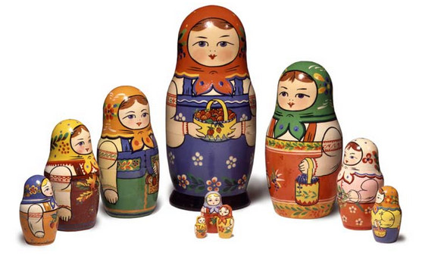

Технологическая карта
Проекта «Народная игрушка»

Содержание | Пояснение
Название проекта | Народная игрушка
Тип | Педагогический
Вид | Практический, групповой, краткосрочный
Участники проекта | Педагоги, дети
Целевая группа | Воспитанники 1 младшей группы
Сроки реализации | С 11 марта по 22 марта
Основание для разработки проекта | Углубить знания о народных игрушках.
Цель | Знакомство с народным творчеством на примере народных игрушек .Знакомство с устным народным творчеством( песенки, потешки и др.)
Задача | 1.Формировать представления детей о народных игрушках: Ванька- Встанька, Матрёшка, Дымковская игрушка.  2.Воспитывать умения находить отличительные признаки этих игрушек , узнавать их и правильно называть  3.Побуждать детей понимать смысловое значение содержания потешек и песенок  4.Способствовать развитию произвольной памяти и избирательности при подборе потешек к определённым жизненным ситуациям
Ожидаемые результаты | 1.Имеют представления о Ваньке –Встаньке, Матрёшки, Дымке.  2.Бережное отношение к окружающим предметам  3. Использование потешек в определённых жизненных ситуациях

Проект на тему «Народная игрушка»

Были проведены занятия:

Рисование – «Украсим неваляшку», «Наряд для Барыни»

Познание (окружающий) – беседа «Из чего сделаны игрушки»

Коммуникация – «Наша матрёшка засыпай», «Весёлый оркестр»

Художественная литература – заучивание русской народной песенки «Ай ду-ду, сидел ворон на дубу», «Путешествие в страну, где всё на оборот»

Лепка – «Неваляшка», «Дудочки для ребят»

Конструирование – «Кроватка для матрёшки»

Беседы:

- Беседа «Ой, что за народ!»

-Беседа о музыкальных игрушках : дудочка, трещётка, погремушка

-Беседа «Любимые игрушки»

-Беседа «Кто такой Ванька-встанька»

-Беседа с рассматриванием дымковской игрушки

-Беседа «Народные игрушки»

Познакомились с русскими народными потешками

Петушок, петушок
Золотой гребешок…

Баю-бай, баю-бай
Ты собаченька не лай…

Киска брысь, киска брысь
На дорожку не садись…

Кот на печку пошел
Горшок каши нашел…

Гуси, гуси га-га-га…

Ай ду-ду сидит ворон на дубу…

Ай ды-ды не боимся мы воды…

Солнышко-ведрышко нарядись!
Солнышко красное, покажись!

Пальчиковые игры
- Идёт коза рогатая…

- Сорока-белобока…

Работа с родителями

1.Консультация «Роль народных игр и игрушек в воспитание дошкольника»

2.Консультация «Развитие мелкой моторики пальцев рук с использованием потешек»

3.Консультация «Игрушки в жизни ребёнка»

4.Консультация «Конъюктивит у детей и его профилактика»

5.Консультация «Детский травмотизм»

6.Ширма «Как одеть ребёнка весной»

7.Ширма «Русская матрёшка»

8.Акция: «Подари игрушку»

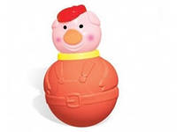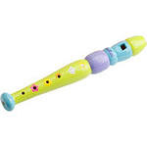

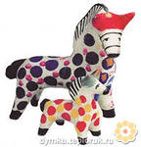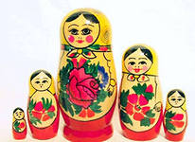

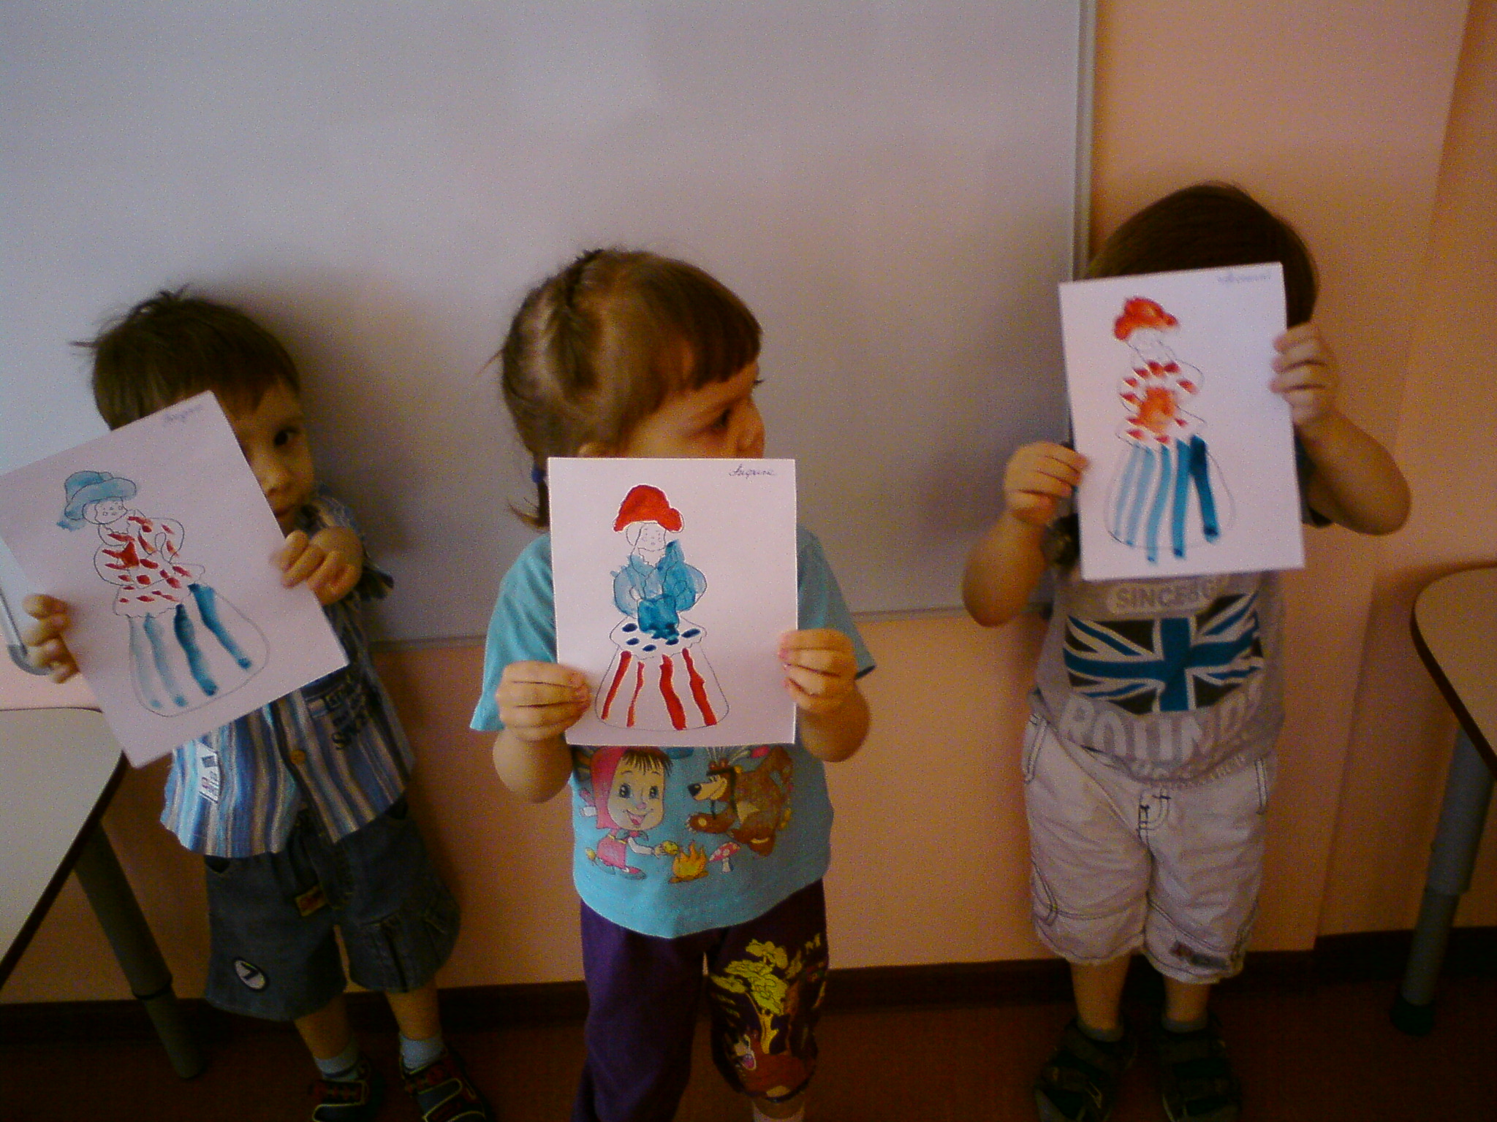
Рисование «Наряд для барыни»

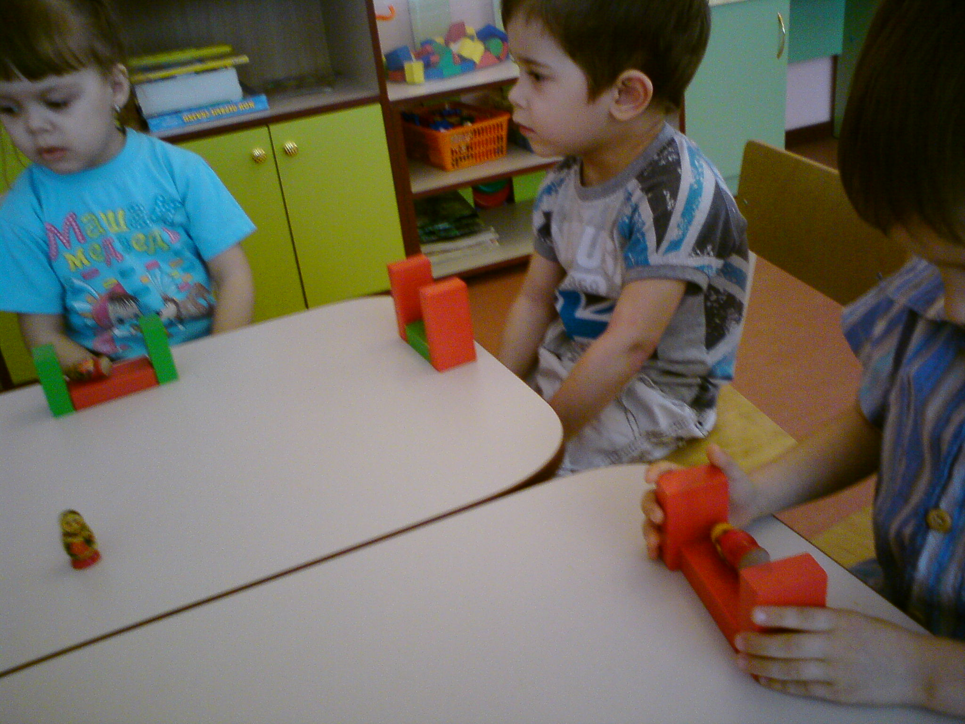
Конструирование «Кроватка для матрёшки»

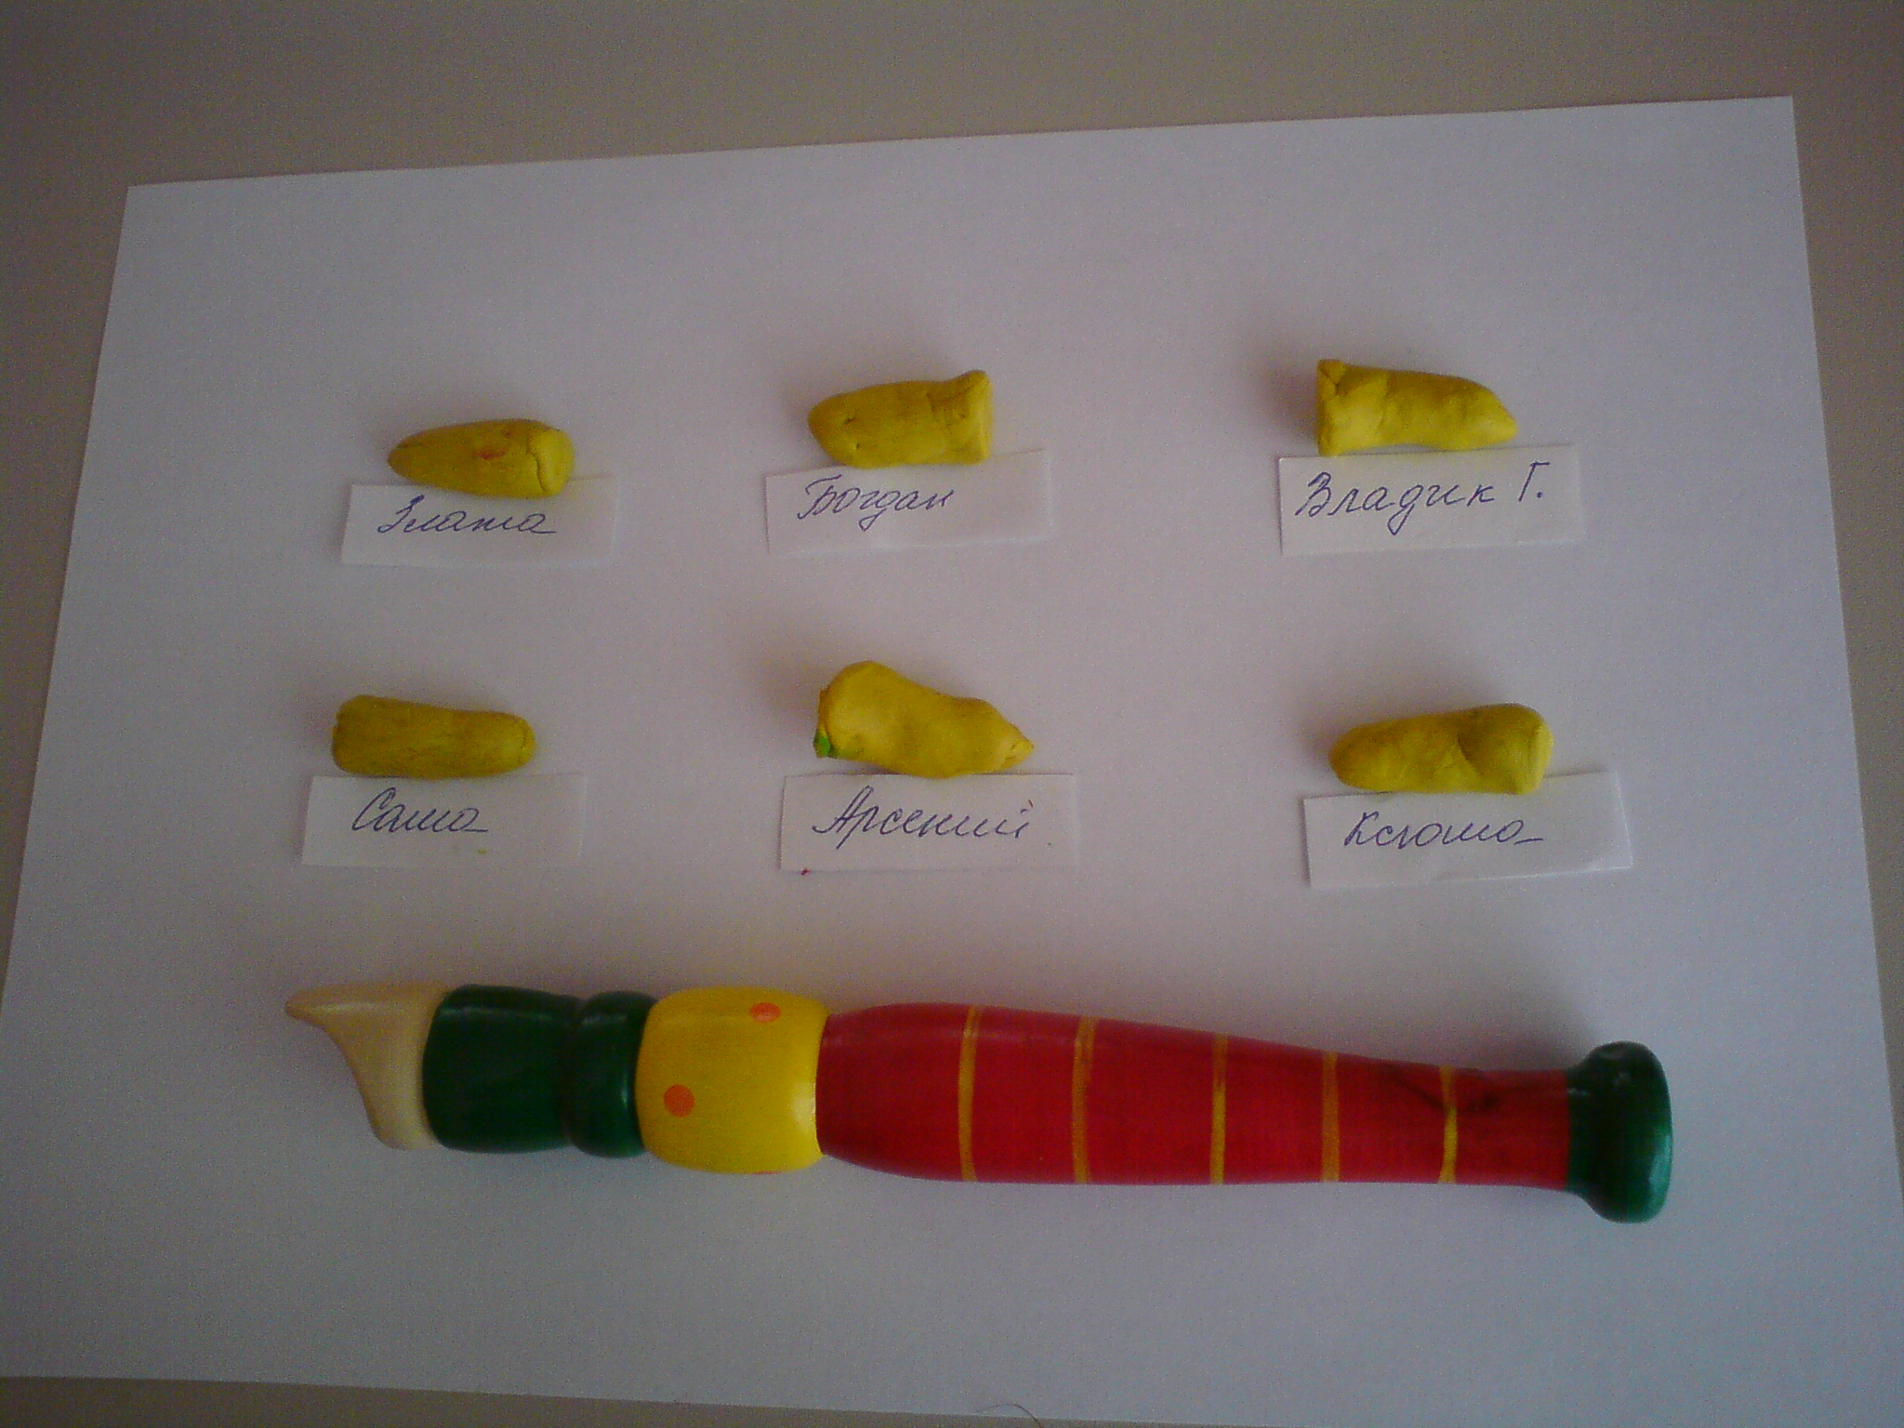
Дудочки для ребят

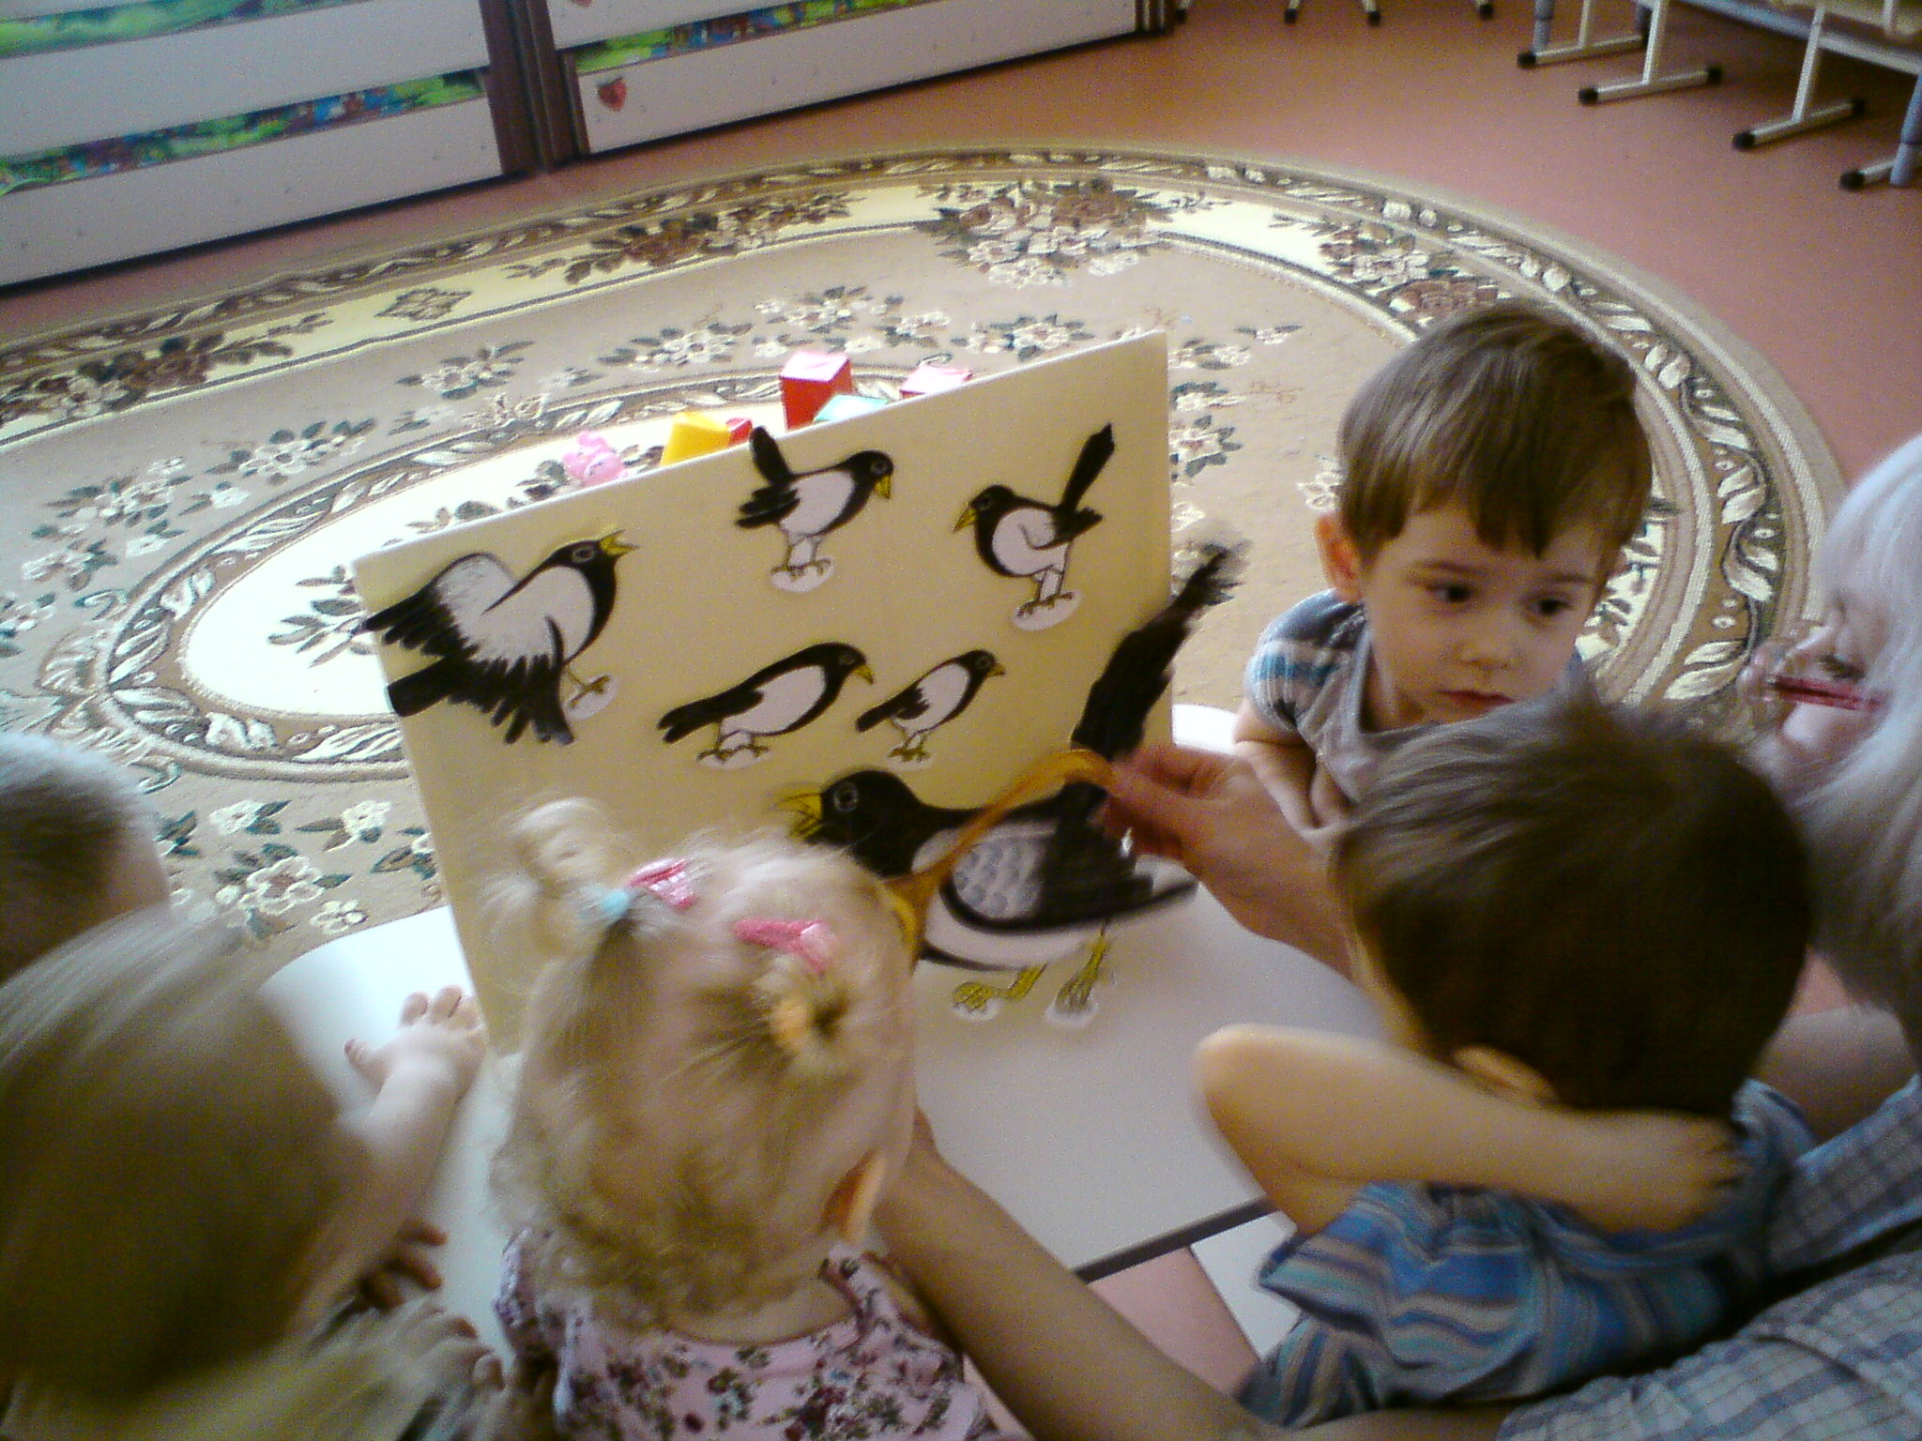
Коммуникация «Сорока-белобока»

